1.
г.Москва, ул.Бахрушина, д.36/14, стр.1
тел. +7(925) 585-32-12, +7(962) 949 28 73 (WhatsApp)
E-mail: izomin-c@mail.ru , ic@izomin-center.ru

2. Добавить флажок в заглавие – Минераловатные цилиндры
3. Добавить страницу
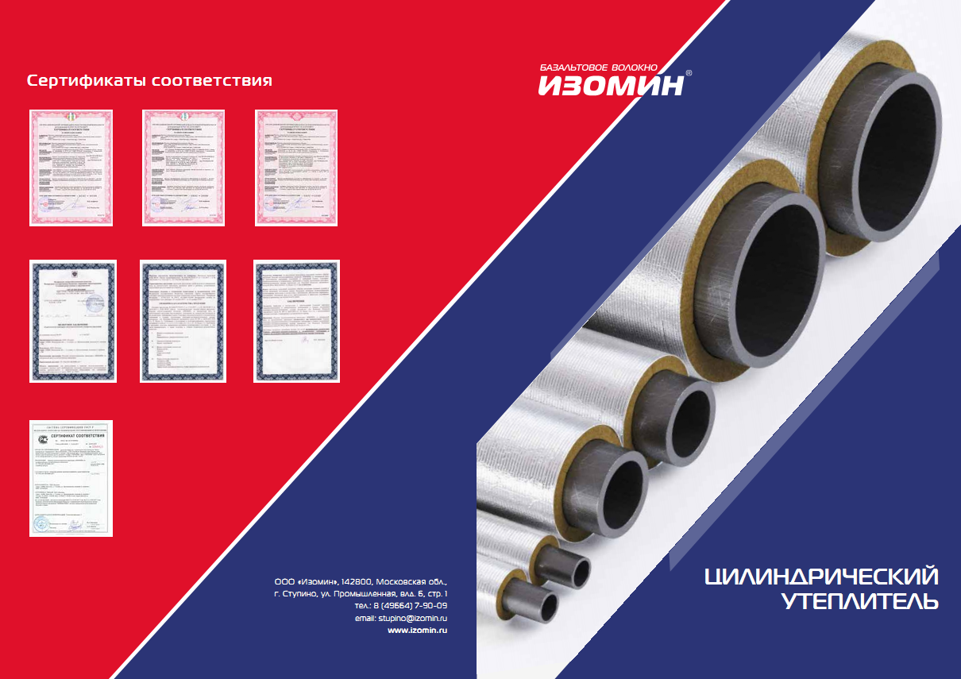
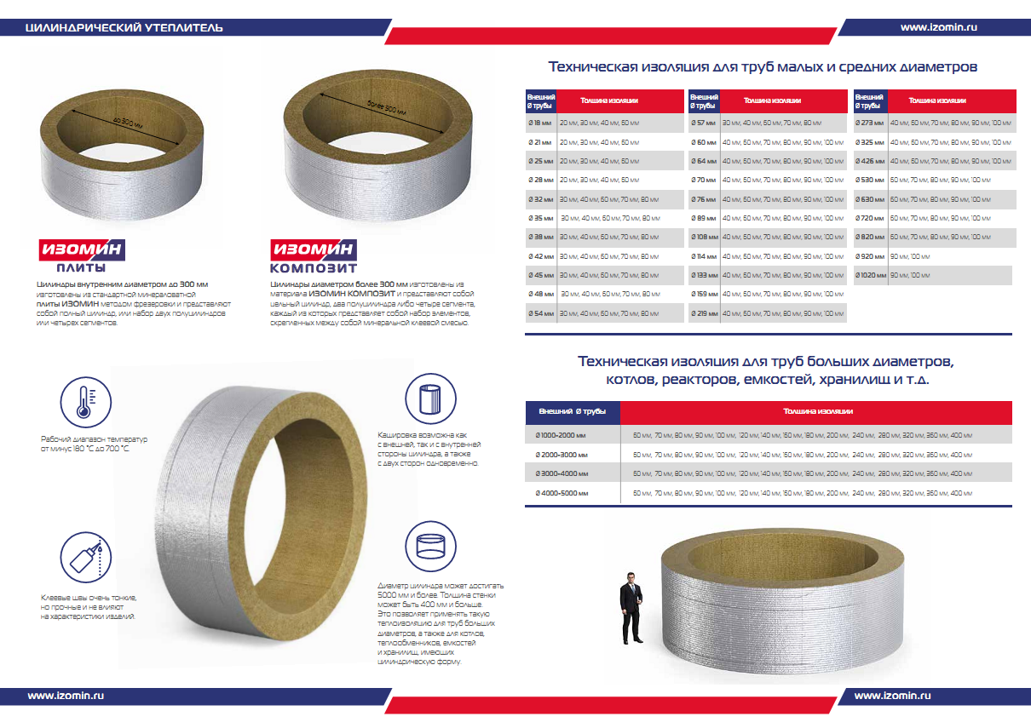
По вопросам изготовления и стоимости обращаться тел. +7(925) 585-32-12, +7(962) 949 28 73 (WhatsApp)
E-mail: izomin-c@mail.ru , ic@izomin-center.ru

